- Radošā darbnīca “ Laulunloihtijat” - Tamperes piemēra praktiska realizēšana Rīgā.
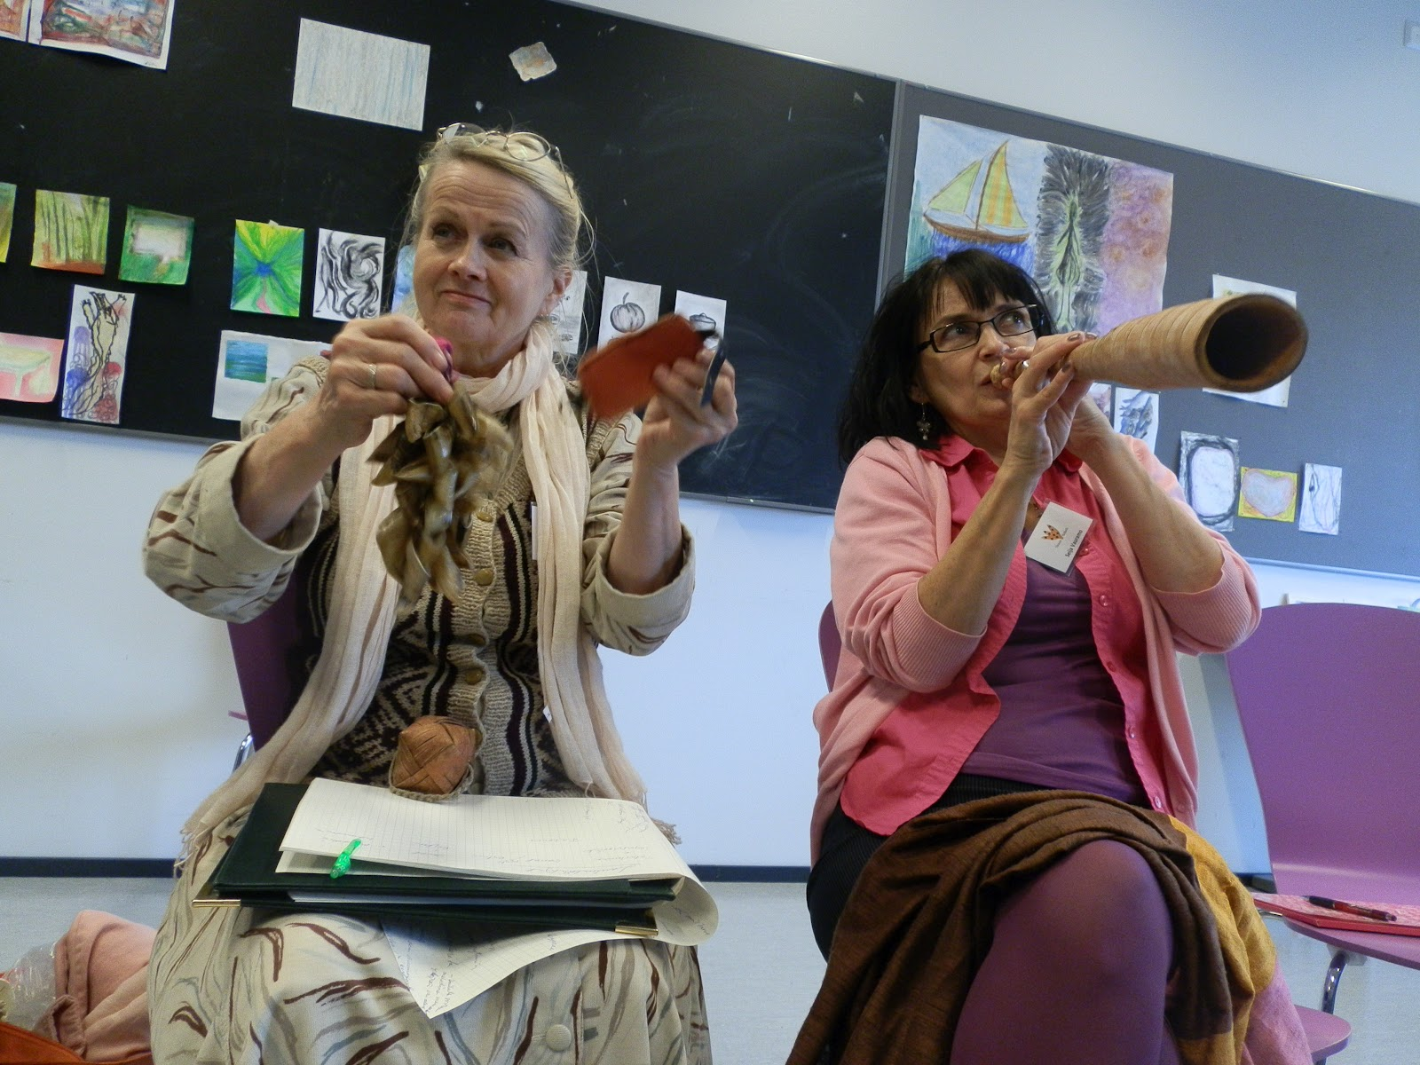
Dziesmu radīšanas radošā darbnīca “Laulunloihtijat” pasniegs etnomuzikologi Joonas Keskinen un Antero Mentu no Tamperes, Somijā. Radošās darbnīca balstīta uz etnomuzikologu pašu izveidotās Laulunloihtijat metode un tās pamatā ir kopīga dziesmu radīšana ar mērķi iedrošināt cilvēkus atrast sevi mūzikā, kā arī caur radošo procesu attīstīt sadarbošanās spējas ar citiem grupas dalībniekiem.

Semināra mērķauditorija:
- topošie un jau esošie mūzikas skolotāji,
- skolu sociālie pedagogi
- klases audzinātājas
- bērnudārzu audzinātājas

Tehniskās vajadzības:
- skaņu tumbas + pults
- Mikrofona statīvs
- Projektors un ekrāns
- tāfele (whiteboard/chalkboard)
- galdi un krēsli (ap 20 – 30 cilvēkiem)

